SAOPĆENJE ZA JAVNOST
__________________________________________________________________________________

Federalni zavod za statistiku u ovom Saopćenju za javnost objavljuje podatke o prosječno isplaćenim neto plaćama za 2016.godinu, u KM i prosječan broj zaposlenih, koji je važan ekonomski pokazatelj pogodan za promatranja i analize privrednog razvoja.

Prosječna isplaćena neto plaća u Federaciji BiH, za 2016. godinu, iznosi 839 KM. Prosječna isplaćena neto plaća za 2016. godinu po kantonima je:

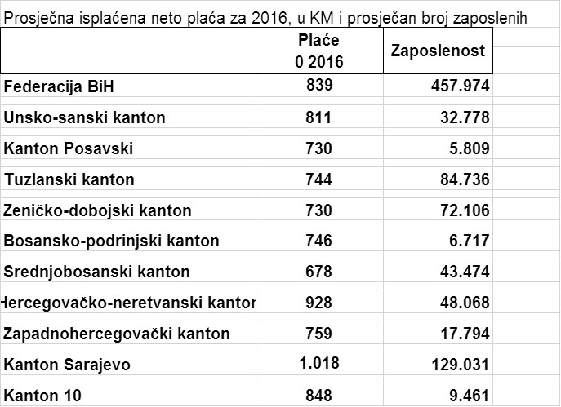

Najveća isplaćena neto plaća ostvarena je u Kantonu Sarajevo i iznosi 1.018 KM, zatim slijedi Hercegovačko-neretvanski kanton 928 KM, Kanton 10 sa 848 KM, Unsko-sanski kanton 811 KM, Zapadnohercegovački 759 KM.

Najniža plaća zabilježena je u Srednjobosanskom kantonu 678 KM, zatim slijedi Zeničko-dobojski kanton 730 KM, Kantonu Posavskom 730 KM, Tuzlanski kanton 744 KM i Bosansko – podrinjski kanton 746 KM.

Posmatrano po općinama u okviru kantona u 2016. godini:

- U Unsko-sanskom kantonu najveća prosječna isplaćena neto plaća je u Gradu Bihaću 929 KM, a najniža je u općini Cazin 703 KM;

- U Kantonu Posavskom najveća isplaćena neto plaća je u općini Orašje 829 KM, a najniža u općini Domaljevac-Šamac 584 KM;

- U Tuzlanskom kantonu najveća isplaćena neto plaća je u Gradu Tuzla 874, a najniža je u općini Doboj-Istok 532 KM;

- U Zeničko-dobojskom kantonu najviša isplaćena neto plaća je u općini Kakanj 969 KM, najniža u općini Žepče 545 KM;

- U Bosansko-podrinjskom kantonu najviša isplaćena neto plaća je u općini Foča 828 KM, a najniža u općini Pale 713 KM;

- U Srednjobosanskom kantonu najviša isplaćena neto plaća je u općini Dobretići 913 KM, a najniža je u općini Vitez 607 KM;

- U Hercegovačko-neretvanskom kantonu najveća isplaćena neto plaća je u općini Ravno 1.161 KM, a najniža u općini Konjic 766 KM;

- U Zapadnohercegovačkom kantonu najviša isplaćena neto plaća je u općini Ljubuški 861 KM, a najniža u općini Posušje 656 KM;

- U Kantonu Sarajevo najviša isplaćena neto plaća je u općini Centar Sarajevo 1.197 KM, a najniža je u općini Ilijaš 638 KM;

- U Kantonu 10 najveća isplaćena neto plaća je u općini Bosansko-Grahovo 1.006 KM, a najniža u općini Drvar 749 KM.

Ako posmatramo ukupno općine u Federaciji BiH najveću isplaćenu prosječnu neto plaću ima općina Centar Sarajevo 1.197 KM, zatim slijedi općina Ravno 1.161 KM, općina Novo Sarajevo 1.115 KM, Grad Mostar 1.042 KM, Stari Grad Sarajevo 1.027 KM, Bosansko Grahovo 1.006 KM.

Najnižu neto plaću ima općina Gračanica 541 KM, zatim općina Žepče 545 KM, općina Tešanj 571 KM, općina Čitluk 582 KM, općina Domaljevac-Šamac 584 KM, općina Visoko 593 KM.

(KRAJ)
Za više informacija kontaktirajte:

Federalni zavod za statistiku
Odsjek za odnose sa javnošću i biblioteku
Kontakt telefon :033/407-018

Sarajevo, 21 juni 2017.

